**Line Chart Indonesia**

Berikut adalah linechart dari kasus korona di Indonesia dari periode 1 Juli 2020 sampai 1 November 2020. Dari grafik didapatkan bahwa kasus dari setiap bulan cenderung meningkat.

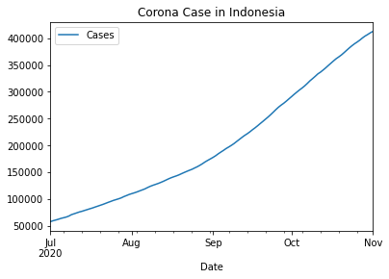

**Line Chart India**

Berikut adalah linechart dari kasus korona di India dari periode 1 Juli 2020 sampai 1 November 2020. Dari grafik yang sudah dibuat didapatkan bahwa kasus korona yang terjadi di India cenderung meningkat tiap bulan.

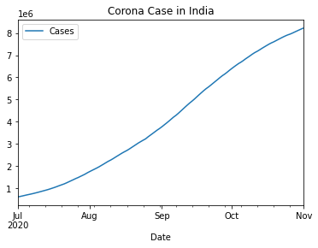

**Line Chart China**

Berikut adalah linechart dari kasus korona di China dari periode 1 Juli 2020 sampai 1 November 2020. Dari grafik didapatkan bahwa kasus korona di China stabil nilainya namun seketika terjadi peningkatan kasus diantara periode awal September hingga 15 September, kemudian cenderung stabil lagi (kasus korona sedikit).

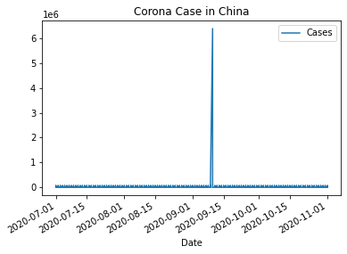

**Line Chart USA**

Berikut adalah linechart dari kasus korona di USA dari periode 1 Juli 2020 sampai 1 November 2020. Sama seperti negara Indonesia dan India, kasus korona di USA cenderung meningkat di setiap bulannya.

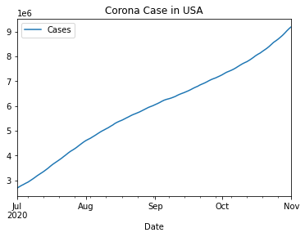

**Normalized Line Chart**

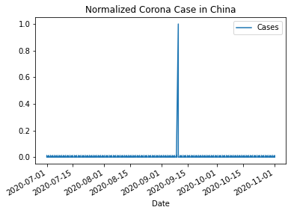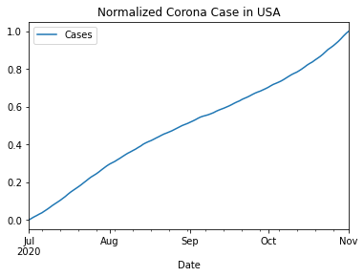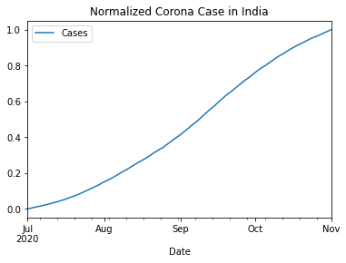Berikut adalah kumpulan linechart untuk data yang sudah dinormalisasi untuk Indonesia, India, China, dan USA. Nilai jumlah case akan dinormalisasi dari angka 0 hingga 1.

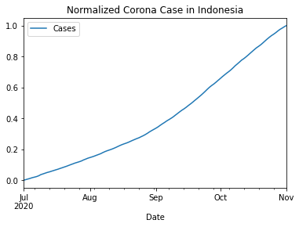

**Insight dari Perbandingan Kasus Korona untuk Keempat Negara**

Berikut adalah hasil linechart untuk setiap negara yang sudah dinormalisasi. Didapatkan bahwa China mendapatkan nilai cases yang lebih rendah dibanding negara-negara lain. Sedangkan untuk Indonesia, India, dan USA cenderung mirip nilai casenya. Hanya saja ada insight untuk negara China, kita bisa melihat bahwa jumlah kasus korona di China cenderung rendah namun ada momen dimana nilainya langsung naik, tetapi setelah beberapa saat jumlah kasusnya langsung kembali rendah. Dari sini kita mungkin bisa mengadaptasi cara pemerintahan China untuk menurunkan jumlah kasus korona yang dihadapi.

